软件测试技能图谱|自学测试路线图

很多新手，不知道软件测试学习该如何开始，软件测试需要掌握哪些知识。下面是根据本人的理解，粗略整理的一个学习大纲，希望对刚入行或者准备学习测试的朋友提供一点指引。

— 1 —
测试基础理论
软件测试基础理论是软件测试的重要基石，首先，要了解常见的软件开发流程及模型，主要了解敏捷开发相关知识。然后，要学习软件测试的定义、分类、测试的流程、测试用例编写方法以及缺陷（bug）的管理及生命周期。其次，要了解web端和app的常见测试点和测试方法。最后，要会编写常见的测试文档，如bug单，测试计划、软件测试报告等。

软件测试定义及开发模型
软件测试过程模型
测试工程师必须要知道的开发模式--敏捷开发
软件测试分类
软件测试流程
黑盒测试用例设计方法一
黑盒测试用例设计方法二
APP功能测试要点
WEB功能测试要点
软件测试学习之经典书籍推荐

— 2 —
数据库学习
软件前后端的交互，本质就是数据的交互，不管是功能测试、接口测试、性能测试、自动化测试等，都离不开数据库的支撑和使用。这一部分，主要了解数据库的基本概念，数据库SQL增删改查，常见的表操作语句，以及数据库工具（Navicat）的使用。

数据库基础之MySQL
不要被长SQL吓到，深刻理解SQL执行顺序
数据库学习之SQL查询详解
— 3 —
Linux使用
linux系统是主要的服务端操作系统，作为软件测试工程师，我们常常需要在服务器端查看日志，从而定位问题的源头。当然，更多的场景是，我们需要在linux系统上搭建测试环境。这些都需要我们掌握基本的linux系统知识，熟悉常见的命令及工具。

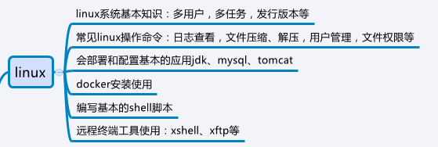

测试工程师必须要掌握的linux命令
linux基础分享一
linux基础分享二
linux基础分享三
linux基础分享四
linux基础分享五

— 4 —
接口测试
接口测试本质也是功能测试的一种，通过脚本或者工具，模拟客户端对服务端接口进行调用。因为是从接口层测试，所以能更早的发现问题，从而提高测试效率，降低修复成本。
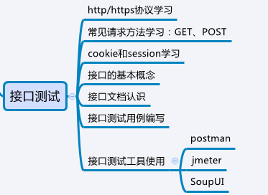

接口测试基础全知道
一文搞懂HTTPS协议
Cookie和Session知识扫盲
谁才是接口测试工具的"C位"？
快速掌握接口测试利器Postman
关于Jmeter的这些概念你必须知道
快速学习Jmeter之参数化
Jmeter接口测试之参数关联
python之unittest框架实现接口测试的一个简单实例

— 5 —
性能测试
性能测试的技术要求很高，不仅仅要对性能测试的指标、测试分类、测试设计有很深刻的理解。还要学习系统业务和架构相关知识，这样才能更好的设计性能场景，分析出系统的性能瓶颈。性能测试常用的工具有jmeter和loadrunner，大家可以根据需要进行学习。
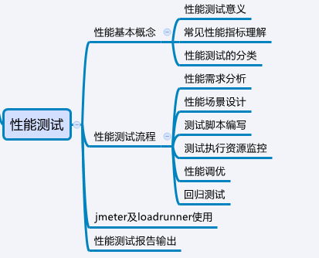

性能测试基础概念了解
一文搞懂全部性能指标
Jmeter五步实现性能测试
性能监控万能命令之top
周杰伦发新歌《说好不哭》，程序员却哭了，来分析下性能测试的必要性？

— 6—
自动化测试
学习自动化测试的基础是掌握一门编程语言，个人优先推荐Python，其次Java，并且还要掌握一定的前端知识。另外，还要掌握相关的自动化测试工具selenium、appium等，当然还要掌握常用的自动化测试框架。对于接口自动化测试，如果用python实现的话，则需要掌握requests库和unittest框架的使用。

Python基础知识思维导图|助你快速入门Python编程
一文搞懂Python自动化测试框架
（资源帖）快速入门web自动化之selenium学习
送你一张selenium全知识思维导图，快来收藏吧！
功能测试工程师的自动化学习之路

— 7 —
其他
这部分主要测试需要掌握的公共知识，比如版本控制以及持续集成等。

持续集成快速入门
Git快速学习

